МОСКОВСКИЙ ГОСУДАРСТВЕННЫЙ ТЕХНИЧЕСКИЙ
УНИВЕРСИТЕТ ГРАЖДАНСКОЙ АВИАЦИИ

Отраслевая олимпиада по математике для школьников
11 класс, 4 декабря 2010 года

- (5 баллов.) В уравнении
одно число стерто и заменено точками. Найдите это число, если известно, что один из корней уравнения равен единице.
- (5 баллов.) В равенстве ( МГ + ТУ ) ГА = 2010 под русскими буквами понимается одна из цифр от 0 до 9 включительно, причём одинаковым буквам соответствуют одинаковые цифры, разным буквам соответствуют разные цифры. Выражения МГ, ТУ, ГА, – это двузначные числа. Возможно ли такое равенство?
- (5 баллов.) Какой путь из точки в точку длиннее: по кривой , по кривой или по кривой ?
- (5 баллов.) После дождя муравей тащил две прямые палочки в муравейник. Приблизившись к нему, муравей увидел, что вокруг муравейника образовалась канавка с водой в форме квадрата. Как муравью переправиться через канавку, используя только эти две палочки, если ширина канавки 10 см, а длина каждой | 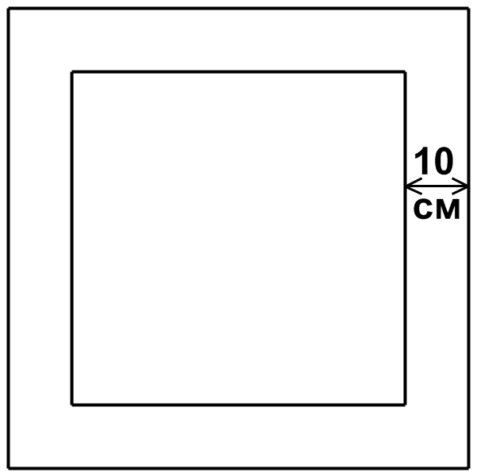
палочки 9,5 см? Переплыть канавку на палочке не удастся, так как в воде сидит голодная лягушка.
- (5 баллов.) При каком наибольшем значении выражение
является квадратом натурального числа?
- (5 баллов.) Федя шёл на встречу с Машей вниз по движущемуся эскалатору метро. За время спуска Федя насчитал 20 ступенек. Спустившись вниз, он вспомнил, что встретиться договорились сверху, и побежал обратно вверх по этому же эскалатору (движущемуся вниз). За время подъёма Федя насчитал 120 ступенек. Вверх он бежал в 4 раза быстрее, чем шёл вниз. Сколько ступенек Феде пришлось бы пройти, если бы эскалатор стоял?
Решения и ответы

Задача 1
Заменив стертое число буквой , получим уравнение:
.
По условию задачи число является корнем данного уравнения. Подставим вместо переменной единицу, получим уравнение на число :
,
откуда,
.
Ответ: 2.

Задача 2
Разложим число 2010 на множители:
,
где числа 2, 3, 5, 67 – простые (натуральное число называется простым, если оно имеет ровно два различных натуральных делителя: единицу и самого себя).
По условию задачи число 2010 получается как произведение двух чисел: МГ+ТУ и ГА. Если множитель 67 входит в разложение на множители числа ГА, то число ГА равно именно 67, так число ГА должно быть двузначным по условию задачи. Если множитель входит в разложение на множители числа МГ+ТУ, то число МГ+ТУ равно, либо , либо , так как число МГ+ТУ либо двузначно, либо трехзначное с первой цифрой 1. Выпишем всевозможные варианты для этих двух множителей с учетом вышесказанного:

МГ+ТУ | ГА | Разбор случая
30 | 67 | Получаем, что Г=6, откуда, У=4 (сумма Г+У=30, то есть оканчивается на 0), М=1, Т=1, а по условию М и Т должны быть различными числами. Значит, этот случай не подходит.
67 | 30 | Г=3, отсюда, У=4 и, далее, МГ=13, ТУ=54, либо МГ=53, ТУ=14.
134 | 15 | Г=1, У=3. Здесь возможны 4 случая: МГ=41, ТУ=93, либо МГ=91, ТУ=43, либо МГ=61, ТУ=73, либо МГ=71, ТУ=63.

Итак, подходит один из следующих вариантов: МГТУГА = 135430, 419315, 531430, 617315, 716315, 914315.
Ответ: возможно.

Задача 3
Длины кривых и от точки до точки равны, так как данные функции являются обратными друг к другу в первой координатной четверти и симметричны относительно прямой . Значит, для решения задачи достаточно сравнить длины кривых и .
При каждом значении переменной от до расстояние по пунктирной линии (см. рисунок) от точки на прямой до кривой больше, чем расстояние от этой же точки по той же линии до кривой .
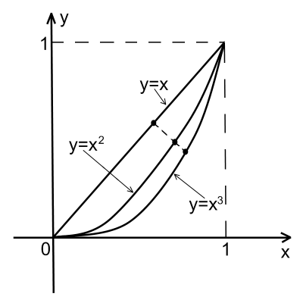

Поэтому, путь из точки в точку по кривой длиннее, чем путь по кривой .
Ответ: .

Задача 4
Расстояние по диагонали канавки от угла до угла равно см. Первую палочку кладем наискосок, образуя равнобедренный прямоугольный треугольник с гипотенузой (1 миллиметр ушел на то, чтобы палочка держалась на краях канавки). Высота этого треугольника равна см. Расстояние от середины гипотенузы треугольника до угла островка, на котором | 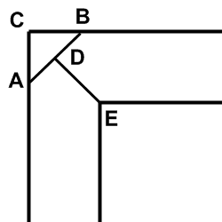
расположен муравейник, равно . Значит, положив вторую палочку по отрезку , муравей может перебраться.
Ответ: Предложенная на чертеже конструкция позволяет муравью переправиться, объяснения в тесте.

Задача 5
Сумма первого и второго слагаемых равна , сумма третье и четвертого слагаемых тоже равна и так далее. Всего пар слагаемых в условии задачи . Поэтому вся сумма равна :
.
Вычисленная сумма должна равняться квадрату натурального числа, то есть
, где ,
откуда,
, где
При увеличении числа число уменьшается (за счет знака минус перед дробью), значит, наибольшее значение число принимает при . Итак, наибольшее значение .
Ответ: .

Задача 6
Пусть Федя шёл вниз со скоростью ступенек в минуту, эскалатор ехал со скоростью ступенек в минуту. На спуск Федя потратил минут. За это время эскалатор проехал ступенек. И еще 20 ступенек Федя прошел. Значит, всего на эскалаторе было ступенек.
Вверх по эскалатору Федя бежал в 4 раза быстрее, чем шел вниз, то есть со скоростью ступенек в минуту. Скорость эскалатора не менялась и составляла ступенек в минуту. На подъём Федя потратил минут. За это время эскалатор проехал ступенек. Значит, на эскалаторе было ступенек. Знак минус стоит из-за того, что Федя бежал вверх по движущемуся вниз эскалатору и ему пришлось преодолевать некоторое дополнительное число "лишних" ступенек.
Итак, с одной стороны, на эскалаторе ступенек, а с другой, . Приравнивая последние два выражения, получаем уравнение
.
Подставляя полученную зависимость в любое из выражений для числа ступенек:
или ,
получаем ответ 60 ступенек.
Ответ: 60.

